EDGAR ISRAEL GONZALEZ SALGADO
Senior Full Stack Engineer
https://cv-liard-one.vercel.app/

SOBRE MÍ
Desarrollador, especializado en ofrecer soluciones tecnológicas de alta calidad mediante el desarrollo de software. Resolviendo problemas complejos en diversas plataformas y dominios, utilizo múltiples lenguajes de programación. Mi enfoque en la gestión y organización, junto con mis habilidades técnicas, me permite involucrarme en distintas áreas tecnológicas y contribuir con precisión y eficiencia en cada etapa del desarrollo. Cuento con 11 años de experiencia en el campo.
Las principales tecnologías y lenguajes de programación utilizados durante mi experiencia:

Bases de datos: MySQL, Oracle, SQL Server. T-SQL
Frontend: Frontend: HTML5, CSS3: Maquetación, Responsive Web Design, Javascript (Diferentes librerías), Angular 8, Angular 12
Java SE: JFlex, Cup, JasperReports, Automatización de procesos, desarrollo móvil Android.
Java EE: Spring boot (Hibernate, JPA, Maven, Spring Security), servicios web (REST, SOAP), microservicios (MicroProfile).
NET: ASP.NET MVC, Entity Framework, web services, SQL Reporting Services, Aplicaciones de escritorio C#, VB, Automatización de procesos o tareas, Procesos SSIS ETLs, desarrollo móvil Xamarin Forms.
PHP: Uso de diferentes framework. Web services(SOAP, REST), CMS: Wordpress.
Servidores: IIS, Apache, WildFly, Node.js, Ngenx, Shell-script Linux
Infraestructura cloud: (Networking, servicios de infraestructura), Kubernates, Terraform, docker
Control de versiones: Git.(Manejo de GitLab, GitKraken)
Integración Continua / CI-CD: Jenkins (automatización de pipelines)

EXPERIENCIA(ACTUAL)

PROGRAMADOR SR
COPPEL – 20 Febrero 2024 – Actual
Infraestructura e Integraciones Cloud – Bancoppel
AWS (Networking, servicios de infraestructura)
Docker
Spring Boot(Java), Codeigniter(php), MySQL
Kubernates
Shell-script Linux
Servicios web: REST, SOAP
Control de versiones GIT
Jenkins (automatización de pipelines)
Draw.io
Diseño arquitecturas de infraestructura en AWS y desarrollo soluciones automatizadas mediante Infrastructure as Code (IaC), utilizando Terraform para la creación, despliegue y gestión de entornos en la nube de forma reproducible y escalable en el sector Financiero CMS, CBS, Onboarding .
Desarrollo de aplicaciones Java y microservicios con Spring Boot, empaquetados en contenedores Docker y desplegados en Kubernetes (EKS).
Desarrollo de aplicaciones internas orientadas a optimizar procesos y mejorar la operación y del área incluyendo automatización de procesos.
Documentación de arquitecturas y flujos en Draw.io, asegurando claridad, trazabilidad y entendimiento de las soluciones propuestas.
ZS
AI

PROGRAMADOR FULL STACK
IMSS – Julio 2023 – Enero 2024
WTW – Marzo 2023 – Junio 2023
INGENIERO DE SOFTWARE
PROYECTO IBIS

Desarrollo de un proyecto estratégico internacional para Willis Towers Watson (WTW) , con especial enfoque en el mercado colombiano y su sector financiero. Mi responsabilidad principal fue diseñar y desarrollar un módulo integral para la gestión de créditos, desde la evaluación inicial hasta la entrega final, adaptándolo a las regulaciones y prácticas locales de Colombia. Esto incluyó la aplicación de algoritmos de evaluación de prospectos, sistemas de cálculo de comisiones y la facilitación de la gestión documental acorde a los requisitos colombianos.

Tecnologías:

- Bases de datos: SQL Server, T-SQL.
- Desarrollo WEB: Windows form, jQuery (DevExpress).
- Aplicaciones de escritorio (DevExpress)
- Control de versiones GIT.

PROYECTO SUAP (Sistema unico de administración de préstamos)

Durante mi participación en un proyecto para el Instituto Mexicano del Seguro Social (IMSS) , contribuí al desarrollo de un módulo de reestructuración de crédito destinado a jubilados y trabajadores del personal del IMSS a nivel nacional. Este módulo permitió la transferencia de créditos entre instituciones financieras, la gestión automatizada de documentación y la generación de reportes personalizados. Mi rol incluyó la implementación de características clave, así como garantizar la eficiencia operativa y la seguridad de los datos.

Tecnologías:

- Bases de datos: relacionales (Oracle).
- Desarrollo de aplicaciones express, node.js, angular.
- Desarrollo de aplicaciones Java WEB: microservicios REST (MicroProfile, Maven), reportes JasperReports.
- Servidores: Apache, WildFly, Node.js, Ngenx.
- Control de versiones GIT.

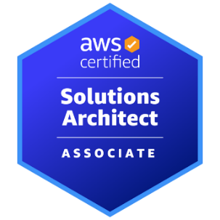
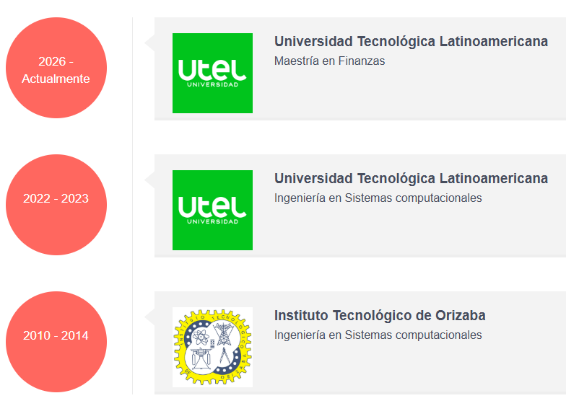
https://www.credly.com/badges/f8195333-4f11-4d3c-be00-79b6a28c48d8/linked_in_profile

EDUCACIÓN

